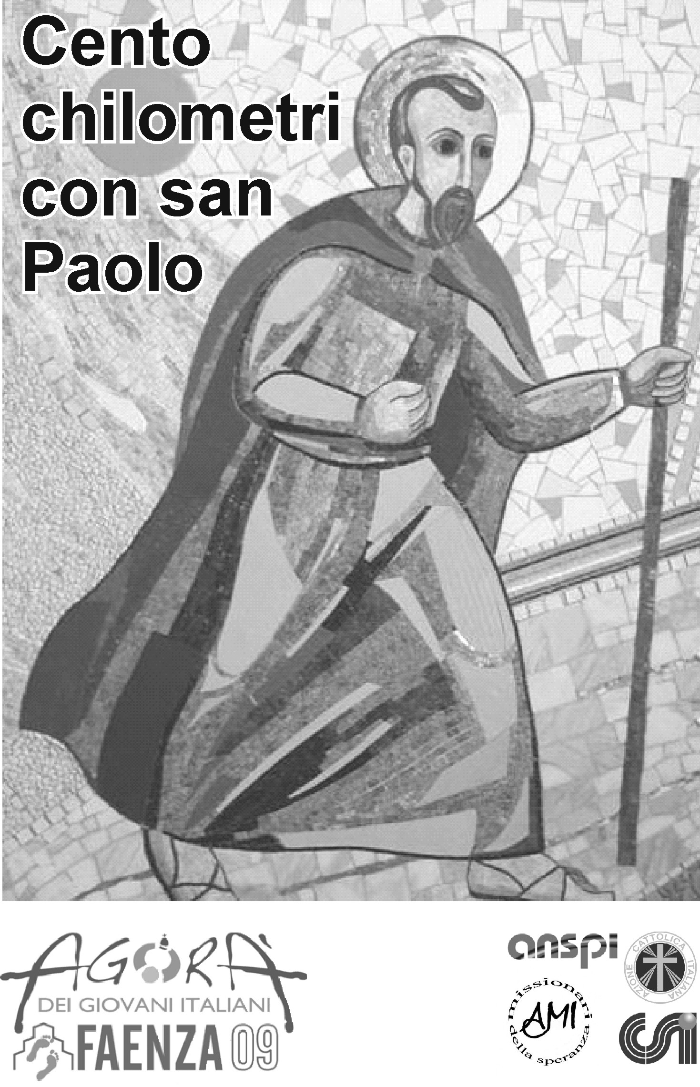
Firenze – Si parte!

Non sapete che nelle corse allo stadio tutti corrono, ma uno solo conquista il premio? Correte anche voi in modo da conquistarlo! Però ogni atleta è disciplinato in tutto; essi lo fanno per ottenere una corona che appassisce, noi invece una che dura per sempre. Io dunque corro, ma non come chi è senza mèta; faccio il pugilato, ma non come chi batte l’aria, anzi tratto duramente il mio corpo e lo riduco in schiavitù perché non succeda che dopo avere predicato agli altri, io stesso venga squalificato. (1Cor 9,24-27)

La vita come lo sport
A Corinto, dove Paolo aveva portato l'annuncio del Vangelo, vi era uno stadio molto importante, in cui si disputavano i "giochi istmici". Opportunamente, pertanto, l'Apostolo, per spronare i cristiani di quella città ad impegnarsi a fondo nella "corsa" della vita, fa riferimento alle gare di atletica. Nelle corse allo stadio - egli dice - tutti corrono, anche se uno solo è il vincitore: correte anche voi... Attraverso la metafora del sano agonismo sportivo, egli mette in luce il valore della vita, paragonandola ad una corsa verso una meta non solo terrena e passeggera, ma eterna. Una corsa in cui non uno soltanto, ma tutti possono essere vincitori.

Lo sport, incontro tra i popoli
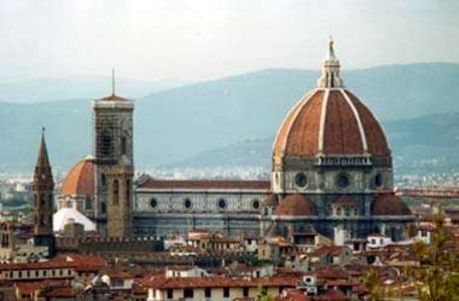
Grande importanza assume oggi la pratica sportiva, perché può favorire l'affermarsi nei giovani di valori importanti quali la lealtà, la perseveranza, l'amicizia, la condivisione, la solidarietà. E proprio per tale motivo, in questi ultimi anni essa è andata sempre più sviluppandosi come uno dei fenomeni tipici della modernità, quasi un "segno dei tempi" capace di interpretare nuove esigenze e nuove attese dell'umanità. Lo sport si è diffuso in ogni angolo del mondo, superando diversità di culture e di nazioni.
Per il profilo planetario assunto da questa attività, è grande la responsabilità degli sportivi nel mondo. Essi sono chiamati a fare dello sport un'occasione di incontro e di dialogo, al di là di ogni barriera di lingua, di razza, di cultura. Lo sport può, infatti, recare un valido apporto alla pacifica intesa fra i popoli e contribuire all'affermarsi nel mondo della nuova civiltà dell'amore.

Allenamenti per la vita
"Chi semina nelle lacrime, mieterà con giubilo" (Sal 125,5). Il Salmo ci ricorda che per riuscire nella vita bisogna perseverare nella fatica. Chi pratica lo sport questo lo sa bene: è solo a prezzo di faticosi allenamenti che si ottengono risultati significativi. Per questo lo sportivo è d'accordo col Salmista quando afferma che la fatica spesa nella semina trova ricompensa nella gioia della mietitura: "Nell'andare se ne va e piange, portando la semente da gettare, ma nel tornare viene con giubilo, portando i suoi covoni" (Sal 125,6). (Giovanni Paolo II, Giubileo degli sportivi, 29 ottobre 2000)

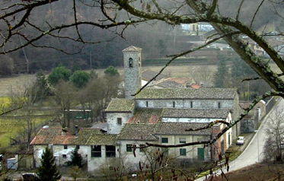
Faltona
la meta è ancora lontana

Non che io abbia già conquistato il premio o sia ormai arrivato alla perfezione; solo mi sforzo di correre per conquistarlo, perché anch’io sono stato conquistato da Gesù Cristo. Fratelli, io non ritengo ancora di esservi giunto, questo soltanto so: dimentico del passato e proteso verso il futuro, corro verso la mèta per arrivare al premio che Dio ci chiama a ricevere lassù, in Cristo Gesù. (Fil 3,12-14)

Chi ci separerà dal suo amore, la tribolazione, forse la spada?
Né morte o vita ci separerà dall'amore in Cristo Signore.

Chi ci separerà dalla sua pace, la persecuzione, forse il dolore?
Nessun potere ci separerà da Colui che è morto per noi.

Chi ci separerà dalla sua gioia, chi potrà strapparci il suo perdono?
Nessuno al mondo ci allontanerà dalla vita in Cristo Signore.
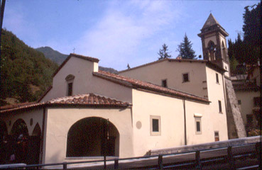
Ronta - Madonna dei Tre fiumi
Affidiamo a Maria il nostro cammino

Mentre trascorre la vita,
solo tu non sei mai,
santa Maria del cammino
sempre sarà con te.

Vieni, o Madre, in mezzo a noi, vieni Maria quaggiù,
cammineremo insieme a te verso la libertà

Quando venne la pienezza del tempo, Dio mandò il suo Figlio, nato da donna, nato sotto la legge, per riscattare coloro che erano sotto la legge, perché ricevessimo l'adozione a figli. E che voi siete figli ne è prova il fatto che Dio ha mandato nei nostri cuori lo Spirito del suo Figlio che grida: Abbà, Padre! (Gal 4,4-6)

San Paolo di Razzuolo
Mentre scende la sera,
ricordiamo la luce che ha illuminato la vita di Paolo

Mentre ero in viaggio e mi avvicinavo a Damasco, verso mezzogiorno, all'improvviso una gran luce dal cielo rifulse attorno a me; caddi a terra e sentii una voce che mi diceva: Saulo, Saulo, perché mi perseguiti? Risposi: Chi sei, o Signore? Mi disse: Io sono Gesù il Nazareno, che tu perseguiti (At 22,6-8)

“Saulo, Saulo, perché mi perseguiti?” Queste parole di Gesù percorrono tutte le strade del mondo e interpellano anche la nostra coscienza. “Perché mi perseguiti?”: queste parole trasformano Saulo in Paolo.
Paolo, apostolo di Gesù, tu eri violento e sei diventato mite fino a scrivere un inno alla carità; tu eri persecutore e sei diventato perseguitato per amore di Gesù fino al martirio.
Paolo, apostolo senza paura, prega perché si aprano i nostri occhi per vedere il vero tesoro della vita; prega perché si spezzi in noi il muro del compromesso e della mediocrità per diventare missionari di Gesù con tutti, dovunque, sempre, con la vita e con la parola. Amen. (A.Comastri)
Fonte nell’Alpe – acqua fresca per la nostra sete

Noi tutti siamo stati battezzati in un solo Spirito in un solo corpo, Giudei o Greci, schiavi o liberi; e tutti ci siamo stati dissetati da un solo Spirito (1Cor 12,13)
Tutti quelli che sono guidati dallo Spirito di Dio, costoro sono figli di Dio. E voi non avete ricevuto uno spirito da schiavi per ricadere nella paura, ma avete ricevuto uno spirito da figli adottivi per mezzo del quale gridiamo: «Abbà, Padre!». Lo Spirito stesso attesta al nostro spirito che siamo figli di Dio. (Rm 8,14-16)

Invochiamo lo Spirito in questa sera di Pentecoste
Vieni , Spirito Santo vieni, Soffio di vita vieni, Spirito Santo vieni.
In Te rinascerò dall’alto, nelle Tue mani come il vento
che soffia dove vuole ma non so di dove viene dove va..
…dono di luce…forza di Dio...dentro il mio cuore...sulla tua Chiesa...

Passo della Colla - in “cima” alla Cento

Se siete risorti con Cristo, cercate le cose di lassù, dove si trova Cristo assiso alla destra di Dio; pensate alle cose di lassù, non a quelle della terra. Voi infatti siete morti e la vostra vita è ormai nascosta con Cristo in Dio! Quando si manifesterà Cristo, la vostra vita, allora anche voi sarete manifestati con lui nella gloria. (Col 3,1-3)

Casaglia - al confine tra le due comunità diocesane
di Firenze e Faenza-Modigliana

Come in un solo corpo abbiamo molte membra e queste membra non hanno tutte la medesima funzione, così anche noi, pur essendo molti, siamo un solo corpo in Cristo e ciascuno per la sua parte siamo membra gli uni degli altri. Abbiamo pertanto doni diversi secondo la grazia data a ciascuno di noi…La carità non abbia finzioni: fuggite il male con orrore, attaccatevi al bene; amatevi gli uni gli altri con affetto fraterno, gareggiate nello stimarvi a vicenda. Non siate pigri nello zelo; siate invece ferventi nello spirito, servite il Signore. Siate lieti nella speranza, forti nella tribolazione, perseveranti nella preghiera, solleciti per le necessità dei fratelli, premurosi nell'ospitalità.
Benedite coloro che vi perseguitano, benedite e non maledite. Rallegratevi con quelli che sono nella gioia, piangete con quelli che sono nel pianto. Abbiate i medesimi sentimenti gli uni verso gli altri… (Rm 12)

Crespino del Lamone
nel luogo di un sanguinoso eccidio,
ricordiamo le vittime delle guerre e preghiamo per la pace

Cristo è la nostra pace (Ef 2,14)

Scompaia da voi ogni asprezza, sdegno, ira, clamore e maldicenza con ogni sorta di malignità. Siate invece benevoli gli uni verso gli altri, misericordiosi, perdonandovi a vicenda come Dio ha perdonato a voi in Cristo. (Ef 4,31-32)

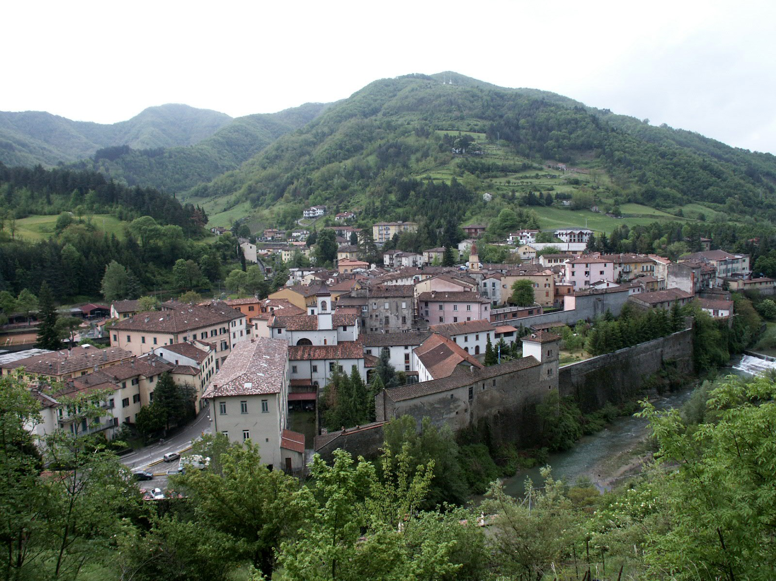
State saldi: attorno ai fianchi la verità; indosso la corazza della giustizia; i piedi, calzati e pronti a propagare il vangelo della pace (Ef 6,14-15)

Marradi
dove la Toscana
sa già di Romagna.

Non c'è più giudeo né greco; non c'è più schiavo né libero; non c'è più uomo né donna, poiché tutti voi siete uno in Cristo Gesù. (Gal 3,27-28).

Circondati da un così gran nugolo di testimoni, deposto tutto ciò che è di peso e il peccato che ci assedia, corriamo con perseveranza nella corsa che ci sta davanti, tenendo fisso lo sguardo su Gesù, autore e perfezionatore della fede (Eb 12,1)
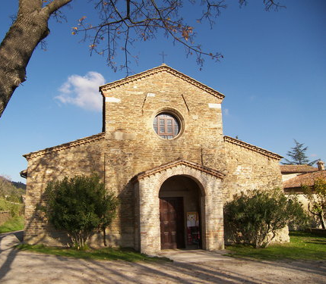
Fognano
Pieve Thò
All’alba della Domenica di Pentecoste

Cristo morì per i nostri peccati secondo le Scritture, fu sepolto ed è risuscitato il terzo giorno secondo le Scritture, e che apparve a Cefa e quindi ai Dodici. In seguito apparve a più di cinquecento fratelli in una sola volta: la maggior parte di essi vive ancora, mentre alcuni sono morti. Inoltre apparve a Giacomo, e quindi a tutti gli apostoli. Ultimo fra tutti apparve anche a me come a un aborto. Io infatti sono l'infimo degli apostoli, e non sono degno neppure di essere chiamato apostolo, perché ho perseguitato la Chiesa di Dio. Per grazia di Dio però sono quello che sono, e la sua grazia in me non è stata vana; anzi ho faticato più di tutti loro, non io però, ma la grazia di Dio che è con me. (1Cor 15,3-10)

Che gioia ci ha dato,
Signore del cielo
Signore del grande universo
che gioia ci ha dato
vestito di luce
vestito di gloria infinita,
vestito di gloria infinita.

Vederti risorto,
Vederti Signore,
il cuore sta per impazzire
Tu sei ritornato,
Tu sei qui tra noi
e adesso ti avremo per sempre
e adesso ti avremo per sempre.
Chi cercate donne quaggiù,
Chi cercate donne quaggiù
quello che era morto non è qui;
è risorto! Sì, come aveva detto
anche a voi
Voi gridate a tutti che
è risorto lui, tutti che
è risorto lui.

Tu hai vinto il mondo Gesù
Tu hai vinto il mondo Gesù
liberiamo la felicità
e la morte no, non esiste più,
l'hai vinta Tu
e hai salvato tutti noi,
uomini con te, tutti noi
uomini con te.

Faenza - Ho terminato la mia corsa...
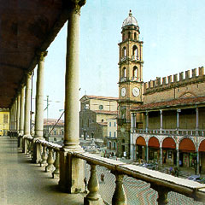
Quanto a me, il mio sangue sta per essere sparso in libagione ed è giunto il momento di sciogliere le vele. Ho combattuto la buona battaglia, ho terminato la mia corsa, ho conservato la fede. Ora mi resta solo la corona di giustizia che il Signore, giusto giudice, mi consegnerà in quel giorno; e non solo a me, ma anche a tutti coloro che attendono con amore la sua manifestazione (2Tm 4,6-8)

Cammina. Senza sosta cammina. Va qui e poi là. Trascorre la propria vita su circa sessanta chilometri di lunghezza, trenta di larghezza. E cammina. Senza sosta. Si direbbe che il riposo gli è vietato...Nulla si riprende dal suo passaggio e il suo passaggio non conosce fine...
Sono dapprima in quattro a scrivere su di lui. Quando scrivono hanno sessant'anni di ritardo sull'evento del suo passaggio. Noi ne abbiamo molti di più: duemila. Tutto quanto può essere detto su quest'uomo è in ritardo rispetto a lui. Conserva una falcata di vantaggio e la sua parola è come lui, incessantemente in movimento, senza fine nel movimento di dare tutto di se stessa. Duemila anni dopo di lui è come sessanta. È appena passato e i giardini di Israele fremono ancora per il suo passaggio, come dopo una bomba, onde infuocate di un soffio...
Se ne va a capo scoperto. La morte, il vento, l'ingiuria: tutto riceve in faccia, senza mai rallentare il passo. Si direbbe che ciò che lo tormenta è nulla rispetto a ciò che egli spera. Che la morte è nulla più di un vento di sabbia. Che vivere è come il suo cammino: senza fine...
È un uomo che va dalla lode alla disaffezione e dalla disaffezione alla morte, sempre andando, camminando sempre. Non fa dell'indifferenza una virtù. Un giorno grida, un altro giorno piange. Percorre l'intero registro dell'umano, l'ampia gamma emotiva, così radicalmente uomo da raggiungere dio attraverso le radici...
È tenero e duro. Spezza, brucia e riconforta. La bontà è in lui come una materia chimicamente pura, un diamante... Pochissimi riescono a tenere il suo passo. Una manciata di uomini e alcune donne...
I quattro che descrivono il suo passaggio sostengono che, morto, si è rialzato dalla morte... L'uomo che cammina è quel folle che pensa che si possa assaporare una vita così abbondante da inghiottire perfino la morte...
(da Christian Bobin, L’uomo che cammina)

